夯实基本功，提高专业素养，展班主任风采

——记唐玉兰工作室参加“成都市双流区第五届班主任技能大赛”活动

班主任是班级工作的组织者，是班级建设的指导者，更是学生健康成长的引领者和学校德育工作的主力军。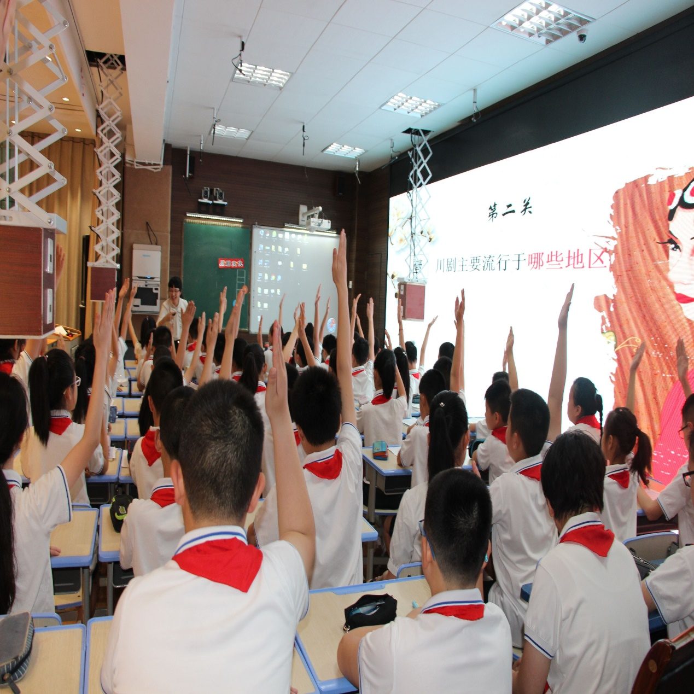 2019年5月23日，名班主任唐玉兰工作室的全体学员们参加了“成都市双流区第五届班主任技能大赛”东升小学赛场。本次比赛分为三个环节：“主题班会课”、“模拟家长会”和“治班策略”。抽签场上，参加比赛的班主任们个个风采斐然，展示了他们自己独树一帜的管理经验和教育风格！ 第一堂课是来自黄水小学的颜丽佳老师，颜老师带来的主题是“友善”，她执教的是我校四（3)班的孩子们。颜老师的课堂通过“你拍拍，我拍拍”、“你鞋我穿”等小游戏让学生们在潜移默化体会到“善待同伴，就是善待自己”。 第二堂课是来自东升小学的李卫琳老师，她也是咱们“唐玉兰工作室”的成员。她为大家呈现了“川剧文化 蜀韵飘香”的精彩课堂。李老师的整个课堂活动氛围活跃，邀请的川剧小明星——付同以自己的亲身经历与大家交流了他与川剧的故事，并在教同学们“永不言弃”作品中的绝活儿时令人捧腹大笑，但在笑过之后，他动情地讲在川剧训练中遇到的困难催人泪下，使五（5）班的孩子们深受感染，更让听课者真正地感受到川剧文化的魅力。为了让蜀韵之香飘得更远，五（5)班的孩子在讨论环节争先恐后地为我们提出了许多“怎样把川剧文化更好地传承下去”的金点子，整个课堂师生的精彩展现赢得了在场评委和听课老师的一致好评。

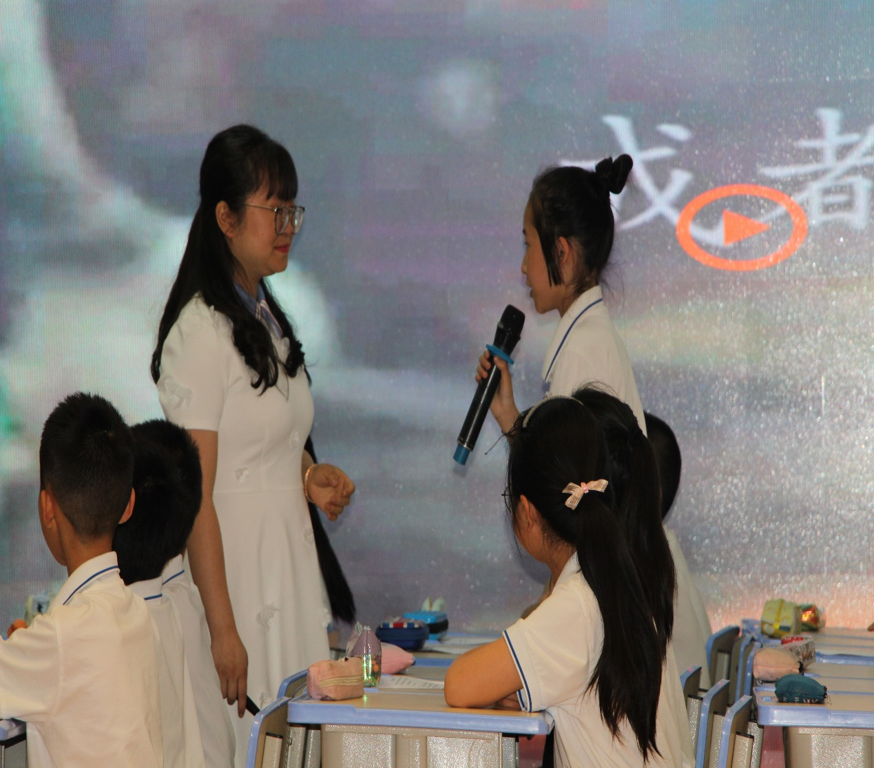 棠湖小学（南区）刘佩老师带来的《创新无处不在》，打开了五（8)班孩子们的思维，他们分别从衣食住行等方面去谈了自己的所见所闻。如3D 打印机、磁悬浮列车带来的便捷、最近的5G 网络……通过对真伪创新的辨别环节，使孩子们体会到了创新是一种思想和技术从无到有，从古至今的变化。 彭镇小学的冯茜老师带来的《争当文化守护人 探寻天府文化的前世今生》，从蜀绣、天府美食、音乐等方面让五（6)班的孩子们了解天府文化，尤其是谈论美食的时候，看到一张张关于川菜、火锅、小吃的美食图片，孩子们口水都快流出来了……激发了孩子们对家乡的热爱之情，更写下、宣誓自己的守护之词。 成都市信息工程大学实验学校的王维老师为我们带来的《我爱成都-争做时代好少年》。开场就为我们带来了杜甫的《蜀相》一诗，让孩子们在欣赏诗歌的同时思考：锦官城是指哪个城市？并从川剧文化中的分类来让孩子们了解成都这座城市。

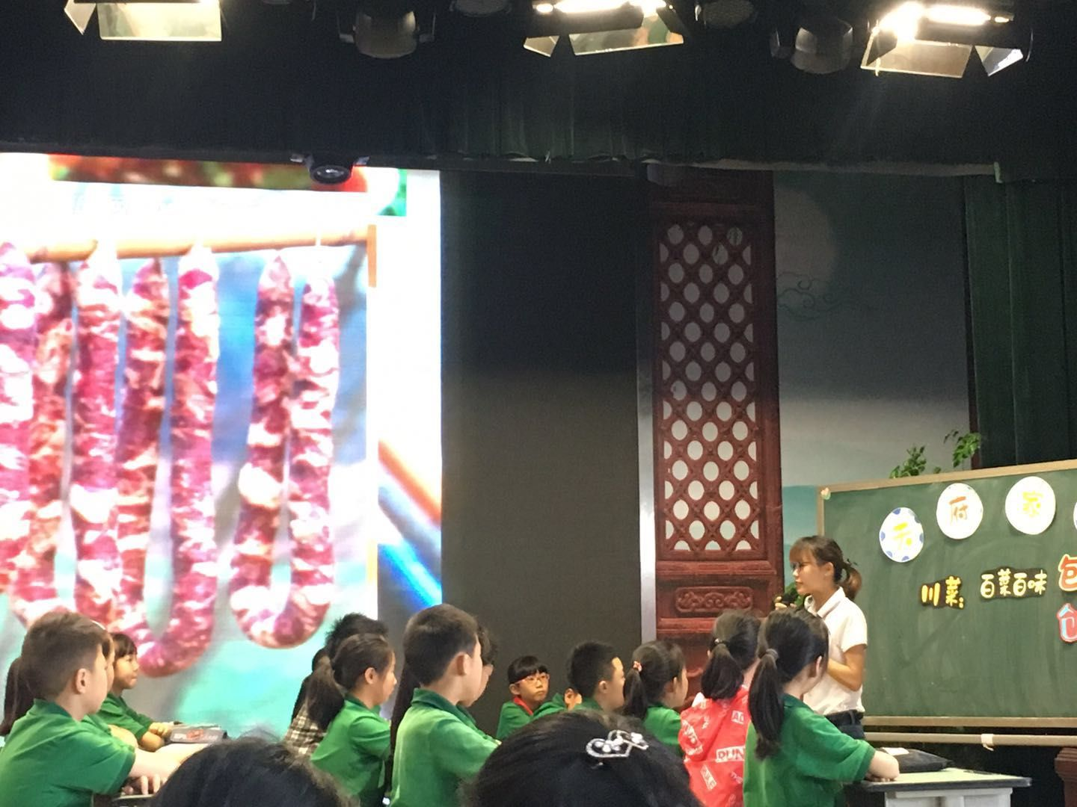

最后一节课是来自集团学校龙池小学的周琴老师带来《天府家宴》周老师让学生了解天府文化之一美食文化和美食之都的历史背景，提高学生的审美能力。通过展示美食文化的资料，培养学生热爱家乡，做一个有包容、创新精神的人。

活动的第二项展示是参赛学员对自己“治班策略”的一个展示。班级工作事无巨细，纷繁复杂。但是，做为一名优秀的班主任，应该是对自己的班级工作有着明确的目标，有着班级的计划，并且应该根据自己班级的实际情况制定出：初级计划，长期计划。这一环节充分展示了班主任工作的扎实与创新，展示了班主任的基本素养。 当然，要上好一堂课，绝不是一件容易的事，在“备课-磨课–展示-评课-反思”这一紧张而又繁忙的过程中，咱们东升小学教育集团有一支暖心又专业的团队在背后默默地支持，各兄弟学校齐心协力，共同学习交流，不仅毫无保留地贡献出自己的教学点子，更给予了同伴无限的鼓励…… 在咱们东升小学教育集团名班主任唐玉兰工作室里，在导师唐老师的带领下，咱们根据班主任技能大赛的要求，分门别类，一一解读，出谋划策，一类一类的认真学习，认真尝试书写计划，设计微型班会课，大家互相修改、学习。特别是治班策略更是重中之重，互相学习，正好趁此对自己的班级工作有了一次梳理、总结。本次活动，不仅让学员们明了了班主任技能大赛的内容，更是从实质上提升了班主任的专业素养。在班级管理的路上，相信我们能够走的更加自信与从容！